Název materiálu | Doprava
Anotace materiálu | Materiál je zaměřen na zopakování a rozšíření slovní zásoby z oblasti dopravy. Jsou zde zastoupeny dopravní prostředky, které se používají na souši, ve vodě i ve vzduchu.
Doporučená jazyková úroveň žáků | B1
Cíl materiálu | Žák seřadí jednotlivé části k sobě. Žák umí probíranou slovní zásobu.
Poznámka | Je možné použít materiál samostatně nebo jako součást tématu «На чём мы поедем?» které se nachází ve 3. lekci učebnice Радуга по-новому 2.

1. Popis materiálu
Materiál se skládá ze dvou částí. Jednu část tvoří kartičky, na kterých jsou obrázky dopravních prostředků, které jsou náležitě pojmenovány. Druhou částí jsou kartičky, na kterých je popis dopravních prostředků. Dopravních prostředků je zde uvedeno 25, včetně jedné hříčky, kdy je zapojen jako dopravní prostředek i hvězdná brána. Ke každé kartičce s obrázkem patří kartička s popisem.

2. Práce s materiálem
S materiálem lze pracovat několika způsoby. Prvním je, že studenti budou mít kartičky otočeny na lícovou stranu a budou pouze přiřazovat správné popisy ke správným obrázkům. Tuto aktivitu mohou provádět jak v jedné velké skupince, tak také v několika menších skupinkách. Další možností je hrát s těmito kartičkami obdobu pexesa. Tato aktivita je vhodná především pro malou skupinku, popřípadě pro několik malých skupinek. Hra vypadá tak, že žáci mají kartičky otočeny rubovou stranou vzhůru a hledají odpovídající dvojice.

3. Využití materiálu
Materiál je vytvořen jako doplňková aktivita pro rozšíření slovní zásoby z oblasti dopravních prostředků, popřípadě jako opakovací cvičení na slovíčka, která studenti již znají.

Кольцеобразное техногенное межзвездное транспортное устройство для мгновенного перехода между различными точками Вселенной. | Городская электрическая железная дорога (обычно подземная). Официально называется метрополитен. | Городская наземная электрическая железная дорога; поезд для такой дороги или вагон. | Многоместный автомобиль, вид пассажирского транспорта.
Машина для езды, приводимая в движение ногами с помощью педалей. | Летательный аппарат тяжелее воздуха, с вертикальным взлётом и посадкой, подъёмная сила которого создаётся горизонтальными несущими винтами; геликоптер. | Судно, приводимое в движение паровым двигателем. | Маршрутное такси, которое ездит по определенной трассе.
Вид городского безрельсового транспорта, многоместная машина с электрической тягой. | Автомобиль для перевозки пассажиров и грузов с оплатой проезда на основании показаний таксометра. | Самоходная машина с двигателем внутреннего сгорания для перевозки пассажиров и грузов по безрельсовым дорогам. | Состав сцепленных железнодорожных вагонов, приводимых в движение паровой, тепловой или электрической энергией.
Летательный аппарат тяжелее воздуха с силовой установкой и крыльями, создающими подъёмную силу. | Сферический аэростат легче воздуха. | Грузовой автомобиль, масса перевозимого груза около трёх - пяти тонн. | Планка на колёсах или роликах с приделанной к ней ручкой, приводимая в движение отталкиванием ноги.
Самодвижущаяся двухколёсная машина с двигателем внутреннего сгорания, расположенным впереди седла. | Вид транспортного средства, предназначенный для передвижения по снегу | Вид транспортного средства, предназначенный для передвижения по воде для одного или двух пассажиров. | Наливное судно для перевозки жидких грузов
Корабль, который может погружаться и длительное время действовать в подводном положении. | Небольшое судно. | Управляемый аэростат, снабжённый двигателем. | Самоходная машина на колёсном ходу, предназначенная для тяги или приведения в действие машин, орудий (сельскохозяйственных, строительных, дорожных и др.).
Летательный аппарат с треугольной несущей поверхностью, предназначенный для планирующего полёта и управляемый изменением положения тела пилота. | 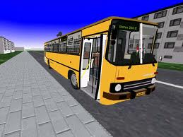  Автобус | 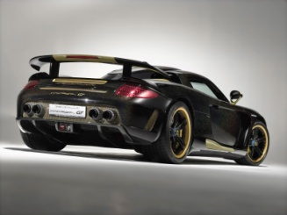  Автомобиль | 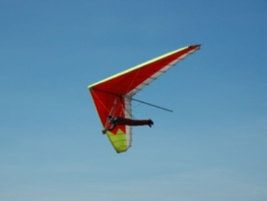  Дельтаплан
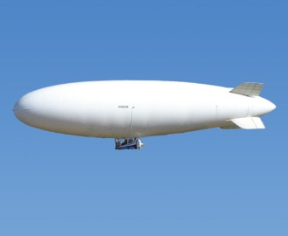  Дирижабль | 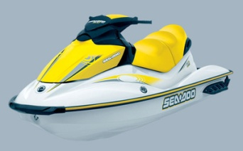  Гидроцикл | 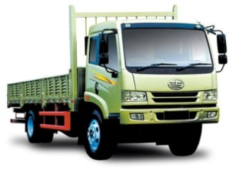  Грузовик | 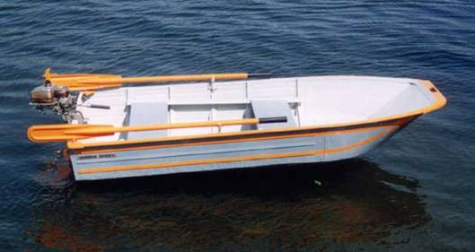  Лодка
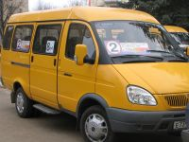  Маршрутка | 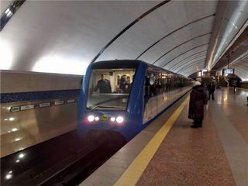  Метро | 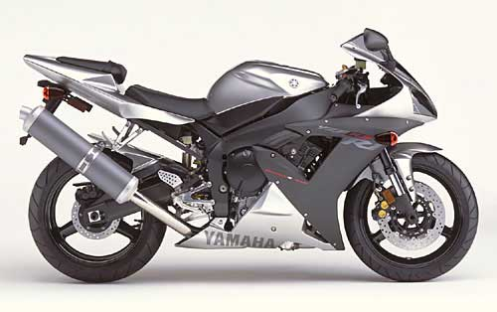  Мотоцикл | 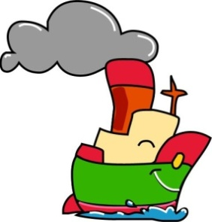  Пароход
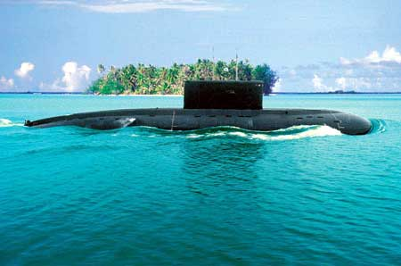  Подводная лодка | 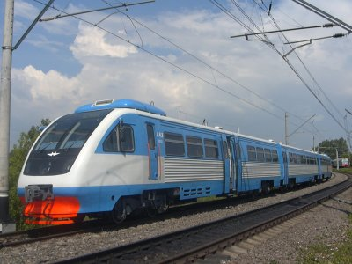  Поезд | 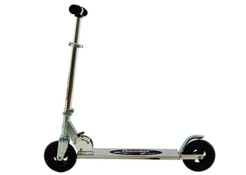  Самокат | 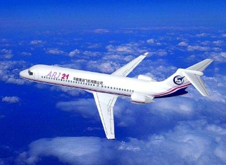  Самолёт
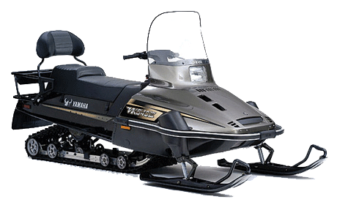  Снегоход | 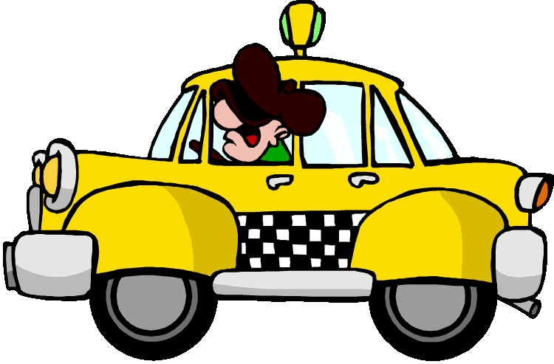  Такси | 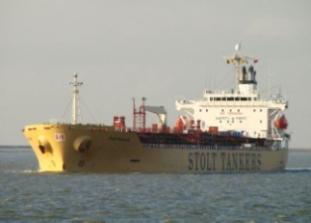  Танкер | 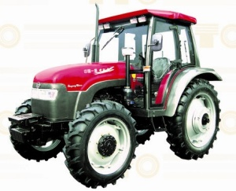  Трактор
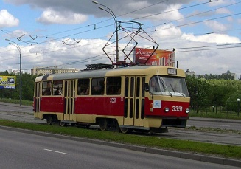  Трамвай | 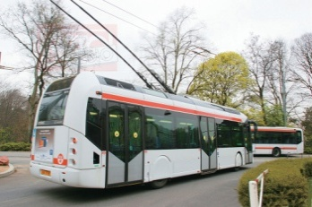  Троллейбус | 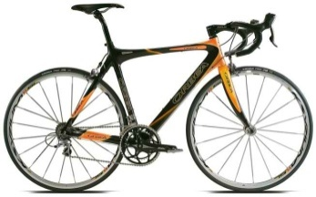  Велосипед | 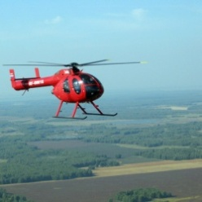  Вертолёт
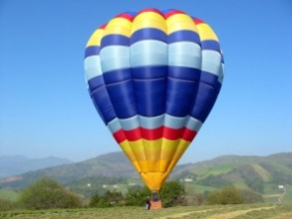  Воздушный шар | 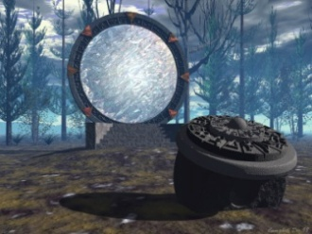  Звёздные врата

ДЕЛЬТАПЛАН - Летательный аппарат с треугольной несущей поверхностью, предназначенный для планирующего полёта и управляемый изменением положения тела пилота.

ТРАКТОР - Самоходная машина на колёсном ходу, предназначенная для тяги или приведения в действие машин, орудий (сельскохозяйственных, строительных, дорожных и др.).

ДИРИЖАБЛЬ - Управляемый аэростат, снабжённым двигателем.

ЛОДКА - Небольшое судно.

ПОДВОДНАЯ ЛОДКА - корабль, который может погружаться и длительное
время действовать в подводном положении.

ТАНКЕР - Наливное судно для перевозки жидких грузов.

ГИДРОЦИКЛ - Вид транспортного средства, предназначенный для передвижения по воде для одного или двух пассажиров.

СНЕГОХОД - Вид транспортного средства, предназначенный для передвижения по снегу.

МОТОЦИКЛ - Самодвижущаяся двухколёсная машина с двигателем
внутреннего сгорания, расположенным впереди седла.

САМОКАТ - планка на колёсах или роликах с приделанной к ней ручкой, приводимая в движение отталкиванием ноги.

ГРУЗОВИК - Грузовой автомобиль, масса перевозимого груза около трёх - пяти тонн.

ВОЗДУШНЫЙ ШАР - Сферический аэростат легче воздуха.

САМОЛЁТ - Летательный аппарат тяжелее воздуха с силовой установкой и крыльями, создающими подъёмную силу.
ТРОЛЛЕЙБУС - Вид городского безрельсового транспорта, многоместная машина с электрической тягой

ТАКСИ - Автомобиль для перевозки пассажиров и грузов с оплатой проезда на основании показаний таксометра.

АВТОМОБИЛЬ - Самоходная машина с двигателем внутреннего сгорания для перевозки пассажиров и грузов по безрельсовым дорогам.

ПОЕЗД - Состав сцепленных железнодорожных вагонов, приводимых в движение паровой, тепловой или электрической энергией.

МАРШРУТКА - Маршрутное такси, которое ездит по определенной трассе.

ПАРОХОД - Судно, приводимое в движение паровым двигателем.

ВЕЛОСИПЕД - Машина для езды, приводимая в движение ногами с помощью педалей.

ВЕТРОЛЁТ - Летательный аппарат тяжелее воздуха, с вертикальным взлётом и посадкой, подъёмная сила которого создаётся горизонтальными несущими винтами; геликоптер.

АВТОБУС - Многоместный автомобиль, вид пассажирского транспорта.

ТРАМВАЙ - Городская наземная электрическая железная дорога; поезд для такой дороги или вагон.

МЕТРО - Городская электрическая железная дорога (обычно подземная). Официально называется метрополитен.

ЗВЁЗДНЫЕ ВРАТА - кольцеобразное техногенное межзвездное транспортное устройство для мгновенного перехода между различными точками Вселенной.

